МИНИСТЕРСТВО ОБРАЗОВАНИЯ И НАУКИ
РОССИЙСКОЙ ФЕДЕРАЦИИ
Федеральное государственное бюджетное образовательное учреждение
высшего образования Воронежский государственный
архитектурно-строительный университет

САНИТАРНО-ТЕХНИЧЕСКОЕ
ОБОРУДОВАНИЕ ЗДАНИЙ
КОНСПЕКТ ЛЕКЦИЙ

СИСТЕМЫ ВНУТРЕННЕГО
ВОДОСНАБЖЕНИЯ ЗДАНИЙ

Лекция 1. ВОДОСНАБЖЕНИЕ ЗДАНИЙ.

ОБЩИЕ СВЕДЕНИЯ.

КЛАССИФИКАЦИЯ ВОДОПРОВОДОВ. ЭЛЕМЕНТЫ
Благоустройство и комфортность жилых, общественных и производственных зданий обеспечивается инженерными системами, создающими в
помещениях оптимальную температуру, влажность, чистый воздух, подачу
воды, электроэнергии, топлива и удаляющими различные загрязнения из
помещений.
Одним из видов инженерных систем зданий являются санитарно-
технические системы:
- системы водоснабжения и водоотведения (ВВ);
- системы теплогазоснабжения и вентиляции (ТГВ);
- системы отопления.
В свою очередь, системы водоснабжения и водоотведения рассматривают потребление холодной и горячей воды в зданиях и сооружениях различного назначения и отвод сточных вод в систему наружной канализации.
Системы внутреннего водоснабжения подразделяются на систему холодного водоснабжения при температуре воды до 11°С и систему горячего
водоснабжения при температуре воды 50-75 °С.
Подробно рассмотрим внутреннюю систему холодного водоснабжения.
Системой внутреннего водопровода называется комплекс инженерных устройств, обеспечивающих подачу воды к любой водоразборной точке здания в
необходимом количестве с требуемым напором и заданного качества.
Классификация систем внутреннего водоснабжения
Системы водоснабжения подразделяются по назначению, по сфере обслуживания, по способу использования воды, по обеспеченности напором
с учетом установленного оборудования.
По назначению системы подразделяются на:
- хозяйственно-питьевые В1;
- противопожарные В2;
- производственные ВЗ (общее обозначение);
- поливочные В11.
Хозяйственно-питьевые системы водоснабжения зданий предназначены
для обеспечения потребителей водой питьевого качества для приготовления
пищи и санитарных нужд, отвечающей требованиям СанПиН 2.1.4.1074-01
«Питьевая вода. Гигиенические требования к качеству воды централизованных систем питьевого водоснабжения. Контроль качества».
Противопожарные системы водоснабжения зданий используются для
тушения пожаров.
Производственные системы водоснабжения зданий применяются для
обеспечения водой технологических процессов в производстве. В зависимости от технологического процесса на предприятии может быть несколько производственных водопроводов (В3-В10).
Поливочные водопроводы предназначены для уборки внутренних помещений зданий, мытья технологического оборудования на предприятии, поливки тротуаров и зеленых насаждений.
По сфере обслуживания системы бывают:
- единые - обеспечивающие подачу воды на все нужды: хозяйственно-
питьевые, производственные, противопожарные;
- раздельные - каждый вид водопровода проектируется отдельно;
- объединенные - по экономическим соображениям системы водоснабжения объединяют при совпадении требований к качеству воды в них (хозяйственно-питьевой - противопожарный или производственно-
противопожарный).
По способу использования воды различают системы:
- прямоточные;
- оборотные;
- с повторным использованием воды.
По обеспеченности напором с учетом установленного оборудования
различают системы:
- обеспеченные напором от сети наружного водопровода;
- не обеспеченные напором от сети наружного водопровода, т.е. системы с водонапорным оборудованием:
- с напорно-запасными баками;
- с повысительными установками;
- с запасными резервуарами (баками) и повысительными установками;
- с уравнительными баками;
- с гидропневматическими установками.
По типу сетей системы водоснабжения бывают:
- тупиковые;
- кольцевые.
Количество воды зависит от числа потребителей, пользующихся водопроводом, и норм расхода воды потребителями.
Качество воды зависит от назначения водопровода. Если вода используется для питьевых целей, то ее качество должно соответствовать СанПиН 2.1.4.1074-01 «Питьевая вода. Гигиенические требования к качеству воды централизованных систем питьевого водоснабжения. Контроль качества». Для производственных целей и для полива может использоваться грубо осветленная вода.
Наиболее часто для водоснабжения зданий применяется городской водопровод, гарантирующий необходимое качество воды.
Кроме того, для отдельно стоящих зданий, а также промпредприятий
используются местные источники водоснабжения (наиболее часто - подземные). Воду из данных источников необходимо очищать и обеззараживать.
Вода в здание подается под напором. Напор - линейная величина, выражающая удельную энергию потока в данной точке. Для расчета систем
водоснабжения зданий необходимо знать следующие напоры: требуемый, гарантированный, допустимый и избыточный.
Требуемый - напор, м, обеспечивающий подачу воды потребителю.
Гарантированный - напор, м, в существующей наружной сети водопровода в точке присоединения ввода в здание.
Допустимый - максимальный напор, м, регламентируемый нормативными документами 45 м - на хозяйственно-питьевое водоснабжение; 90 м - на противопожарный водопровод.
Избыточный - напор, м, выше допустимого или требуемого.
Основные элементы системы внутреннего водопровода
Внутренний водопровод состоит из основных элементов, представленных на рис.1.
Ввод в здание - напорный трубопровод, предназначенный для присоединения внутреннего водопровода к наружной водопроводной сети.
Водомерный узел служит для учета расхода воды потребителем.

Подводки (разводящая сеть) используются для подачи воды внутри
квартиры или другого помещения к водоразборной арматуре.
Магистральная сеть предназначена для подачи воды к распределительным трубопроводам и стоякам с нижней или верхней разводкой сети.
Стояки и распределительные трубопроводы служат для распределения
воды по этажам от магистрального трубопровода и к отдельным группам
водоразборных точек.
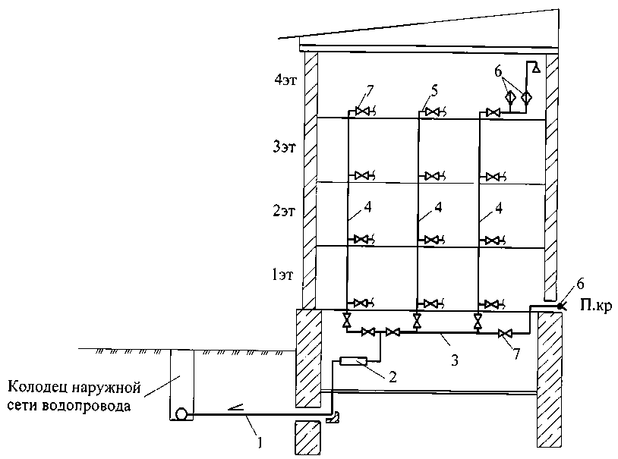
Рис. 1. Основные элементы внутреннего водопровода:
1 - ввод; 2 - водомерный узел; 3 - магистральная сеть; 4 - распределительные
трубопроводы(стояки); 5 - подводки к водораспределительной арматуре;
6 - водоразборная арматура; 7 - запорная арматура
К водоразборной арматуре относятся смесители, краны туалетные, водоразборные, лабораторные, поливочные, пожарные.
Запорная арматура (вентили, задвижки, шаровые краны) предназначена
для управления и распределения воды потребителям.
Кроме того, в зависимости от выбранной системы внутреннего водопровода, используются запасные и регулирующие емкости, повысительные установки насосные и пневматические); предохранительная арматура (предохранительные клапаны, обратные клапаны).

Лекция 2. ВЗАИМОСВЯЗЬ ВОДОПОТРЕБЛЕНИЯ
ВО ВНУТРЕННИХ И НАРУЖНЫХ ВОДОПРОВОДАХ.
ЗОННЫЕ СИСТЕМЫ ВОДОСНАБЖЕНИЯ
Выбор системы внутреннего водопровода зависит от технико-экономической целесообразности, санитарно-гигиенических и противопожарных требований, конфигурации здания и его этажности, а также требований технологического производства. Важным фактором при выборе системы является сравнение требуемого и гарантированного напоров.
Требуемый напор (Hтр) - напор, м, необходимый для подачи воды в самую высокую и наиболее удаленную точку водоразбора (определяется расчетом).
Гарантированный напор (Hg) - напор, м, в наружной сети водопровода
в точке подключения ввода.
Характеристика наружного водопровода (трассировка, глубина заложения, диаметр, гарантийный напор) представляется в технических условиях (ТУ) на проектирование эксплуатирующей организацией.
По принципу действия внутренние водопроводы можно подразделить
на систем:
- без повысительных устройств;
- с напорно-запасными баками;
- с повысительными насосами;
- с комбинацией напорно-запасных баков и повысительных центробежных насосов;
- с гидропневматическими установками;
- зонные.
Системы внутренних водопроводов могут быть выполнены по различным схемам. Под схемой понимается начертание в пространстве сети трубопроводов в зависимости от установленного оборудования.
Рассмотрим основные случаи выбора системы.
Простая схема без дополнительных устройств для повышения напора применяется, когда напор в наружной сети водопровода достаточен
для нормального функционирования всех водоразборных устройств, установленных на сети внутреннего водопровода, т.е. Hg> Hтр
При проектировании систем внутреннего водопровода используются
тупиковые (рис.2) и кольцевые (рис.3) схемы.
При устройстве кольцевой сети предусматривают два и более ввода.
Чаще всего кольцуют только магистрали, но иногда производят и кольцевание стояков (секционные узлы).
Схема с регулирующей емкостью применяется при периодическом
недостатке давления в городской сети, т.е. Hg=var; Hg> Hтр - в часы минимального водоразбора и Hg <Hтр - в часы максимального водоразбора (рис.4).
Схема с повысительными установками используется при постоянном
или длительном недостатке давления в наружной сети, т.е. Hg <Hтр (рис.5).
Схема с повысительными установками и водонапорными баками предусматривается при недостаточном давлении в наружной сети и неравномерном водопотреблении.
Зонные схемы применяются, когда давление во внутренней сети хозяйственно-питьевого водоснабжения превышает 60 м, а в сети противопожарного водопровода превышает 90 м.
Зонные системы внутреннего водоснабжения бывают последовательные и параллельные.
Если воду из водонапорного бака, размещенного в одном техническом
этаже передают насосами в бак, обслуживающий сеть другой зоны, то такая сеть называется последовательной (рис.6). Однако при размещении на
каждом техническом этаже повысительных насосов усложняется их обслуживание, требуется надежная звукоизоляция и увеличиваются эксплуатационные расходы.
Подача воды в каждой последующей зоне производится отдельными
повысительными насосами.
Если воду подают в сеть каждой зоны повысительными насосами, размещенными централизованно на первом техническом этаже (в подвале), то такая схема называется параллельной(рис.7).

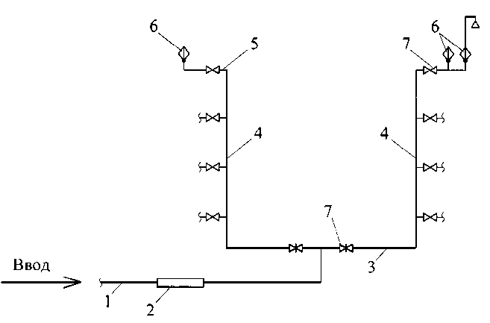
Рис.2. Схема без повысительных установок тупиковая (с нижней разводкой):
1 - ввод; 2 - водомерный узел; 3 - магистральная сеть; 4 - распределительные
трубопроводы(стояки); 5 - подводки к водораспределительной арматуре;
6 - водоразборная арматура; 7 - запорная арматура

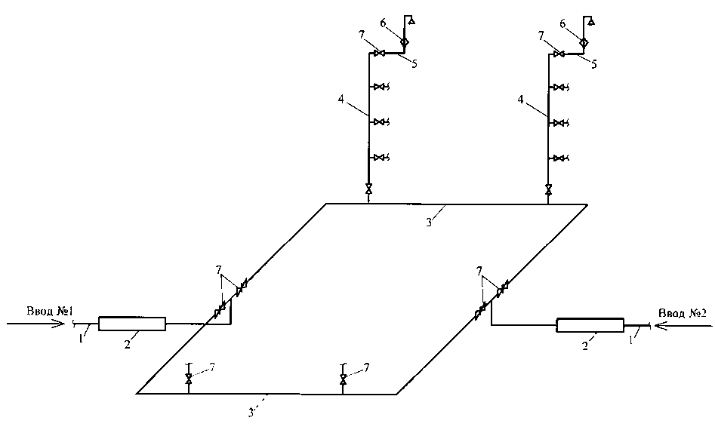
Рис.3. Схема без повысительных установок кольцевая (с нижней разводкой магистрали):
1- ввод; 2 - водомерный узел;3 - магистральная сеть; 4 - распределительные
трубопроводы(стояки); 5 - подводки к водораспределительной арматуре;
6 - водоразборная арматура; 7 - запорная арматура

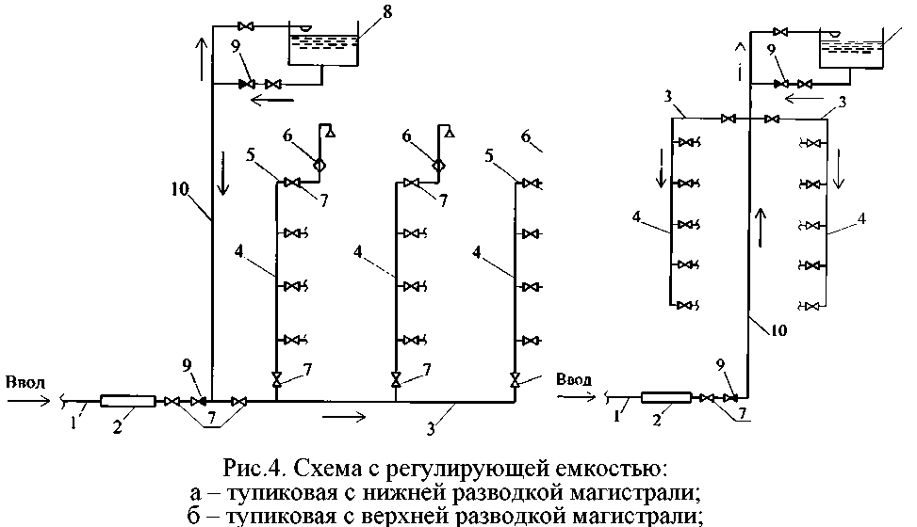

1 - ввод; 2 - водомерный узел; 3 - магистральная сеть; 4 - распределительные
трубопроводы (стояки); 5 - подводки к водораспределительной арматуре;
6 -водоразборная арматура; 7 - запорная арматура; 8 - регулирующая емкость (водонапорный бак); 9 - обратный клапан; 10 - подающий стояк
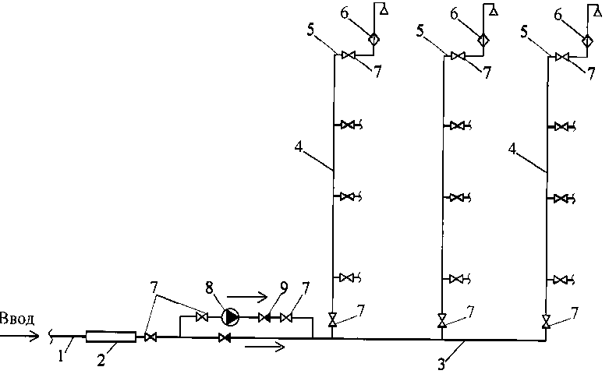
Рис.5. Схема с повысительными установками (с нижней разводкой магистрали):
1 - ввод; 2 - водомерный узел; 3 - магистральная сеть; 4 - распределительные
трубопроводы (стояки); 5 - подводки к водораспределительной арматуре;
6 - водоразборная арматура; 7 - запорная арматура; 8 - насос;
9 - обратный клапан

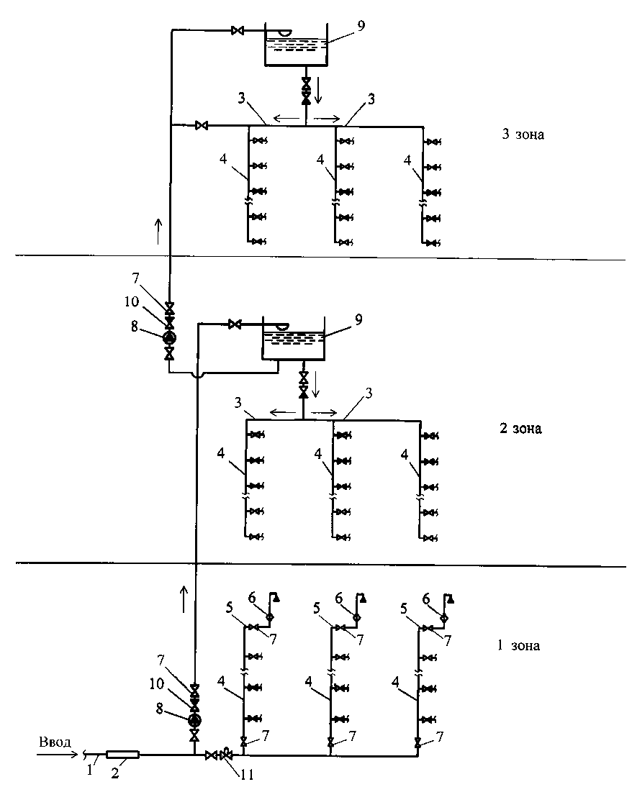
Рис.6. Схема последовательного зонирования водопроводов:
1 - ввод; 2 - водомерный узел; 3 - магистральная сеть; 4 - распределительные
трубопроводы (стояки); 5 - подводки к водораспределительной арматуре;
6 - водоразборная арматура; 7 - запорная арматура; 8 - насос;
9 - регулирующая емкость (водонапорный бак); 10 - обратный клапан;
11 - регулятор давления

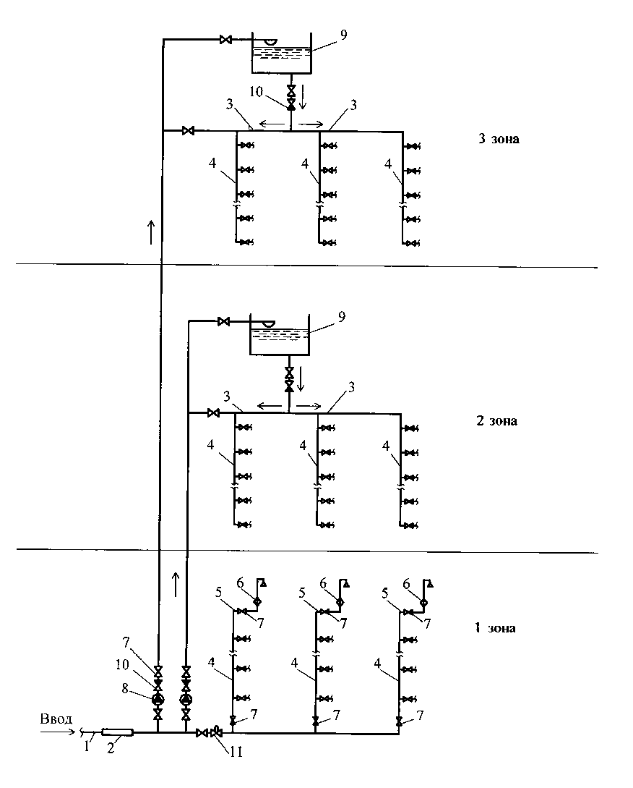
Рис.7. Схема параллельного зонирования водопроводов:
1 - ввод; 2 - водомерный узел; 3 - магистральная сеть; 4 - распределительные
трубопроводы (стояки); 5 - подводки к водораспределительной арматуре;
6 - водоразборная арматура; 7 - запорная арматура; 8 - насос; 9 - регулирующая
емкость (водонапорный бак); 10 - обратный клапан; 11 - регулятор давления

Лекция 3. ВВОДЫ ВОДОПРОВОДА ПРИ РАЗЛИЧНОЙ
ПЛАНИРОВКЕ КВАРТАЛОВ В СУХИХ И ВЛАЖНЫХ ГРУНТАХ
Вводом внутреннего водопровода называется участок сети, соединяющий наружный водопровод с внутренним, до водомерного узла или до запорной арматуры.
Вводы прокладываются с торца или фасада здания. Один ввод предусматривается, если внутренняя сеть тупиковая и количество пожарных кранов в здании не более 12 штук.
Варианты схем подключения одного ввода в здание представлены на
рис.8.
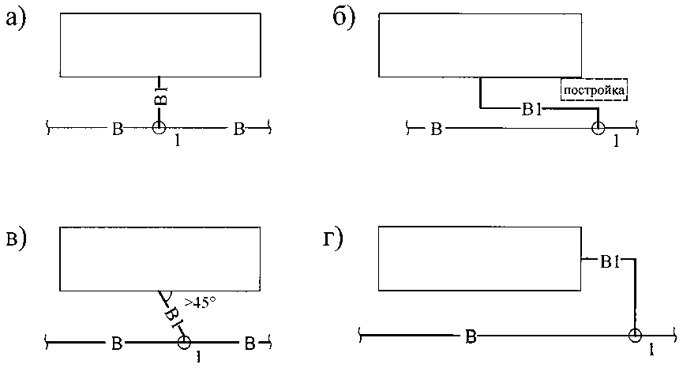

Рис.8. Схемы подключения одного ввода в здание:
а - перпендикулярно к зданию; б - с углами поворота; в - под углом к зданию не менее 45^{о}; г - подключение с торца здания

Врезка ввода в наружную сеть водопровода предусматривается в водопроводном колодце. Деталировка колодца представлена на рис.9.

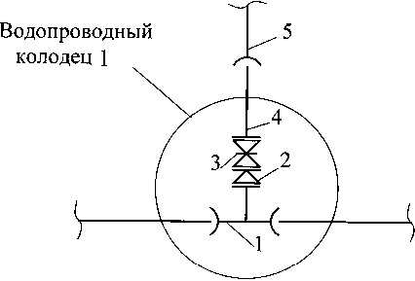

Рис.9. Водопроводный колодец 1:
- - тройник фланец - раструб; 2- переход с диаметра наружной сети
водопровода на диаметр ввода; 3- задвижка (при диаметре ввода менее 50 мм устанавливается вентиль);4- патрубок фланец-раструб; 5- труба ввода

Два и более ввода предусматриваются для:
- зданий, в которых установлено более 12 пожарных кранов;
- жилых зданий с числом квартир более 400;
- театров и клубов со сценой независимо от числа мест.
Варианты схем подключения двух вводов в здании представлены на
рис.10.
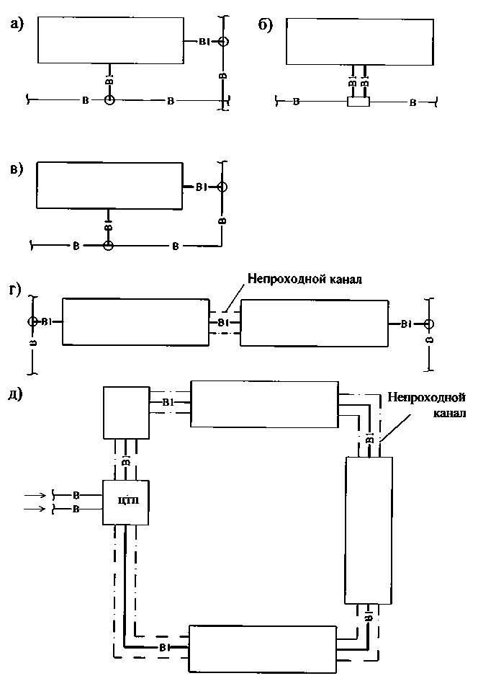
Рис.10. Схемы подключения двух вводов в здание:
а - кольцевание двумя вводами от разных сетей наружного водопровода; б - два
ввода из одного колодца или камеры наружной кольцевой сети; в - два ввода от
одной сети, но с разных точек подключения; г - вводы для нескольких зданий от
разных сетей наружного водопровода, соединенные водопроводом, проходящим
в непроходном канале; д - два ввода в ЦТП, откуда вода поступает в здания, сеть
которых соединена трубопроводами, проложенными в непроходных каналах

К наружной водопроводной сети ввод присоединяют:
- с помощью седелки (если нельзя отключить наружный водопровод);
- путем сварки трубы ввода;
- путем врезки тройника (при возможности отключения наружного водопровода) или с помощью соединительных частей, заранее установленных при прокладке наружного водопровода.
Рассмотрим вариант присоединения ввода к наружной водопроводной
сети с помощью седелки (рис.11).
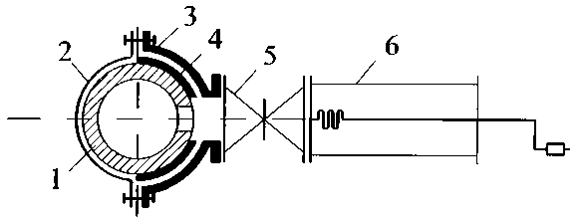
Рис.11. Присоединение ввода к действующему водопроводу:
1 - труба наружного водопровода; 2 - металлический хомут; 3 - седелка;
4 - прокладка уплотнительная; 5 - проходная задвижка;
6 - сверлильное приспособление

Седелка представляет собой чугунную фасонную деталь, которая крепится к трубе хомутом на болтах и с резиновой прокладкой. К седелке присоединяют проходной кран или задвижку с помощью резьбового или фланцевого соединения. Диаметр отверстия должен быть не >1/3 диаметра трубы. Для высверливания в трубе отверстия к запорной арматуре временно
прикрепляют сверлильное приспособление (которое затем снимают) и
прикрепляют трубу ввода. Ввод прокладывается через фундамент здания
или ниже его (рис.12).
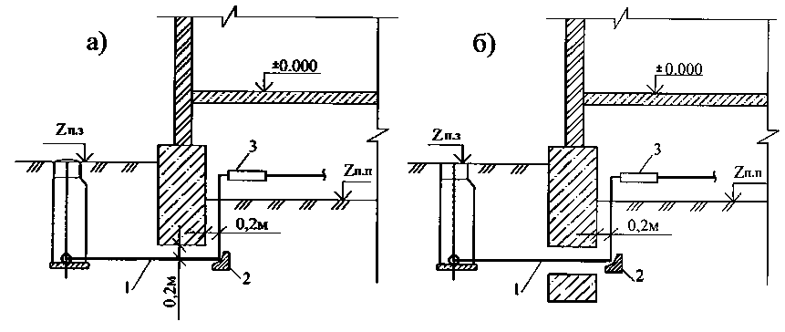
Рис.12. Схемы прокладки ввода ниже фундамента (а) и через фундамент (б):
1 - трубопровод ввода; 2 - упор; 3 - водомерный узел

Вводы прокладываются ниже фундамента на 0,2 м. Расстояние от внутренней стены до трубы ввода должно быть не менее 0,2 м.
На вводах в местах поворотов в горизонтальных и вертикальных плоскостях предусматривается установка упоров, если возникающие усилия не воспринимаются соединениями труб.
При пересечении вводами стен подвалов и технических подполий следует предохранять:
- трубопроводы от возможной усадки здания;
- помещение подвала от проникновения атмосферных осадков и грунтовых вод.
Для устройства вводов применяют чугунные раструбные водопроводные трубы диаметром 50, 100 мм и более, стальные оцинкованные трубы с битумной изоляцией (при диаметрах менее 50 мм) и напорные из полиэтилена трубы. Вводы водопровода прокладывают ниже глубины промерзания грунта в данной местности. Минимальная глубина укладки ввода (при отсутствии промерзания грунта) составляет 1 м.
Проход ввода через отверстие фундамента здания или стены подвала
устраивают в стальной гильзе, диаметр которой на 400 мм больше диаметра ввода (рис. 13, а). Кольцевой зазор между трубой ввода и гильзой заделывают просмоленной прядью, мятой глиной и цементным раствором.
В водонасыщенных грунтах ввод заделывают бетоном и цементным
раствором или с помощью сальника, применяя просмоленную льняную
прядь и грунд буксу (рис.13, б, в).
Принимают следующие минимальные расстояния от вводов до других
подземных коммуникаций, м:
до теплотрассы и наружной канализации при диаметре ввода:
- до 200 мм 1,5м
- более 200 мм 3,0м
до газопроводов:
- низкого давления 1,5м
- высокого давления 1,5м
до электрического и телефонного кабелей 0,75-1,0м
При пересечении с коммуникациями водопровод прокладывают выше
канализационных труб на 0,4 м. При меньшем расстоянии водопроводные
трубы помещают в металлическую гильзу с вылетом 0,5 м в обе стороны
от точки пересечения, а в водонасыщенных грунтах - 1,0 м.

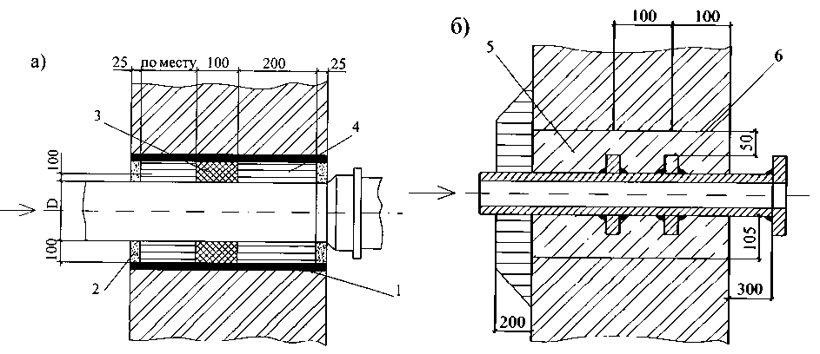

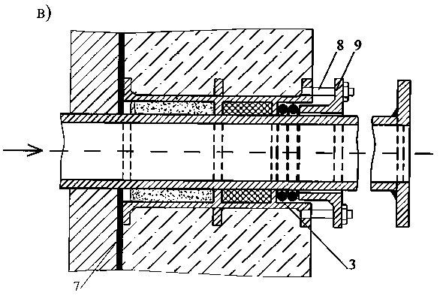
Рис.13. Заделка трубы ввода в фундаменте здания в сухих (а), в водонасыщенных грунтах (б, в):
1 - гильза; 2 - цементный раствор; 3 - уплотнитель (просмоленная прядь); 4 - глина; 5 - бетон; 6 - фланцы; 7 - гидроизоляция; 8 - стяжные болты;9 - грунд букса (сальниковый стакан)

Лекция 4. СЧЕТЧИКИ ВОДЫ. ВОДОМЕРНЫЕ УЗЛЫ
Комфортные условия водопользования нельзя обеспечить неограниченным увеличением подачи воды. Решить столь сложную задачу можно лишь с помощью экономии и рационального использования воды. Прежде всего, должен быть установлен строгий учет потребления воды. Для этой цели используются водомеры. Под этим названием подразумеваются два вида измерителей расхода воды:
- водосчетчики;
- расходомеры.
Для вновь строящихся, реконструируемых и капитально ремонтируемых зданий в системах холодного (горячего) водоснабжения следует предусматривать приборы измерения водопотребления - счетчики холодной (горячей) воды.
Счетчики воды следует устанавливать:
- на вводе трубопровода холодного (горячего) водоснабжения;
- в каждую квартиру жилых зданий;
- на ответвлениях трубопроводов в магазины, столовые и т.д., встроенные или пристроенные к жилым, производственным и общественным зданиям.
Для учета количества воды, расходуемой в зданиях, применяют крыльчатые и турбинные скоростные водосчетчики. Принцип действия водосчетчиков основан на учете частоты вращения помещенной в поток воды вращающейся крыльчатки или турбинки. Скорость вращения крыльчатки или турбинки пропорциональна средней скорости движения воды в месте установки прибора. Передаточный механизм передает частоту вращения крыльчатки (турбинки) счетному механизму, связанному с циферблатом, который суммирует количество воды, прошедшей через водосчетчик.
Крыльчатые водосчетчики изготавливают диаметром условного прохода 10-40 мм. Ось вращения крыльчатки у водосчетчиков расположена
перпендикулярно направлению движения воды. В зависимости от способа
подвода воды к крыльчатке водосчетчики бывают одноструйные и многоструйные.
Крыльчатые водосчетчики присоединяются к трубопроводам с помощью резьбовых соединений.
Турбинные водосчетчики выпускают диаметром условного прохода
50-250 мм с фланцами для установки на трубопроводе. Ось вращения турбинки этого водосчетчика расположена параллельно направлению потока воды, поэтому его установка не зависит от ориентации в пространстве.
Вращение турбинки с помощью червячной передачи, расположенной на
оси, приводит в движение передаточный и счетный механизмы водосчетчика.
Водосчетчики бывают холодноводные, горячеводные, сухоходные.
При значительных колебаниях расходов воды применяют комбинированные водосчетчики, состоящие из крыльчатого и турбинного, с переключающим клапаном. Малые расходы воды фиксируются крыльчатым
водосчетчиком, а при увеличении расхода клапан направляет поток воды в
турбинный счетчик. Показания счетчиков суммируют.
В настоящее время разработаны конструкции с дистанционной передачей показаний счетчиков по линии связи к регистрирующим приборам.

Для учета больших расходов воды, которые не могут быть измерены
скоростными водосчетчиками, применяют расходомеры с сужающими устройствами: камерные диафрагмы, сопла и трубы Вентури. Эти расходомеры измеряют расход воды по перепаду напора (давления) до и после сужения потока. Перепад напора изменяется пропорционально скорости тока воды и фиксируется вторичным прибором – дифференциальным манометром.
Применяют также расходомеры индукционные, в которых количество
протекшей воды измеряется по изменению электромагнитной индукции
при движении электропроводной жидкости через однородное магнитное
поле. Расходомер состоит из датчика и измерительного электронного блока. Индукционные расходомеры имеют пределы измерения от 0 до
2500 м /ч. Диаметры входа воды в датчик - от 10 до 300 мм. Погрешность
измерения не превышает 1,5 %. Работают расходомеры от сети переменного тока 220 В с частотой 50 Гц.
Водомерные узлы. Счетчики воды устанавливают в водомерных узлах. Существуют два вида водомерных узлов: простые и с обводной линией. В состав водомерных узлов входят: вентили (или задвижки), контрольно-спускной кран, манометр, фильтры.
Устройство обводной линии на водомерном (измерительном) узле обязательно в тех случаях, когда не допускается перерыв в подаче воды или
же счетчики воды не рассчитаны на пропуск противопожарного расхода
воды. На обводной линии устанавливают опломбированную задвижку в
закрытом положении в обычное время. Если счетчики воды не рассчитаны
на максимальный расчет на пожаротушение, то на обводной линии следует
предусмотреть установку задвижек с электроприводом, открывающихся
автоматически одновременно с пуском пожарных насосов от кнопок пожарных кранов.
Схемы водомерных узлов представлены на рис.15, 16.
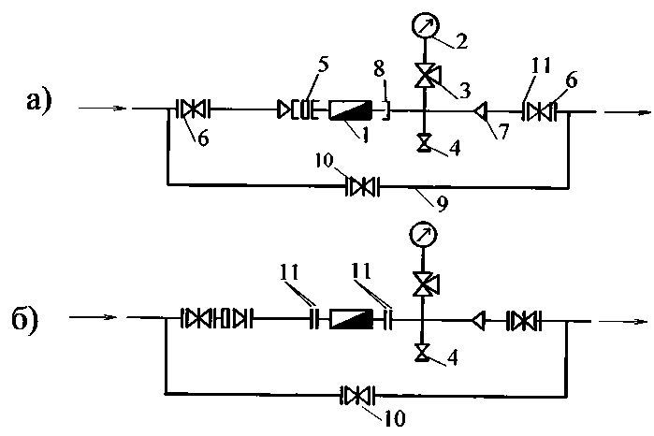
Рис.15. Водомерные узлы:
а - с крыльчатым счетчиком воды ВСХ (10-40); б - с турбинным счетчиком воды ВСХ (50 - 250);
1 - счетчик воды; 2 - манометр; 3 - трехходовой кран; 4 - контрольно-спускной кран; 5 - фильтр магнитный; 6 - запорная арматура; 7 - переход; 8 - муфтовое соединение; 9 - обводная линия; 10 - опломбированная арматура; 11 - фланцевое соединение

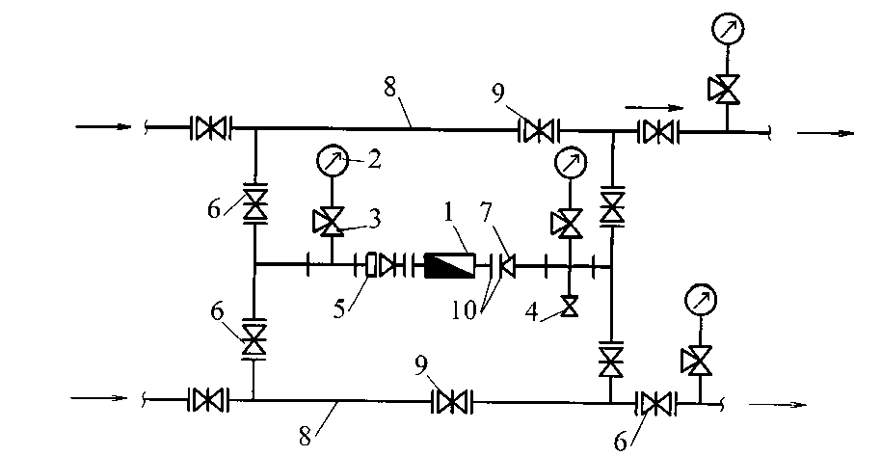
Рис.16. Водомерный узел при двух вводах в здание:
1 - счетчик воды; 2 - манометр; 3 - трехходовой кран; 4 - контрольно-спускной
кран; 5 - фильтр магнитный; 6 - запорная арматура; 7 - переход;
8 - обводная линия; 9 - электрифицированная задвижка;
10 - фланцевое соединение

Для того чтобы не происходило увеличения погрешности из-за искажения потока, перед счетчиками воды рекомендуется выполнить прямой участок трубопровода длиной не менее 5d, а после - не менее d.
Водомерные узлы устанавливаются вблизи капитальной стены в удобном и легкодоступном помещении. При наличии подвала водомерный узел монтируется на расстоянии 1-1,5 м от места прохода ввода через фундамент. Водомерные узлы устанавливаются в помещении с температурой не ниже 5^{о} С в местах, недоступных для посторонних людей, с искусственным или естественным освещением. При необходимости, их можно размещать в утепленных колодцах с люком.

Лекция 5. ВОДОПРОВОДНЫЕ СЕТИ. ТРУБЫ И АРМАТУРА
Сети внутреннего водопровода являются основным элементом в системе водоснабжения. Они состоят из магистральных и распределительных
трубопроводов, стояков, арматуры, подводок к водоразборной арматуре, фасонных частей. В зависимости от назначения здания, от технологических и противопожарных условий сети подразделяются по конфигурации и
расположению магистральных трубопроводов. Водопроводные сети бывают тупиковыми, кольцевыми и комбинированными, а по расположению
магистральных трубопроводов - с нижней, верхней, горизонтальной и вертикальной разводками.
Тупиковые водопроводные сети применяются для зданий, где разреша-
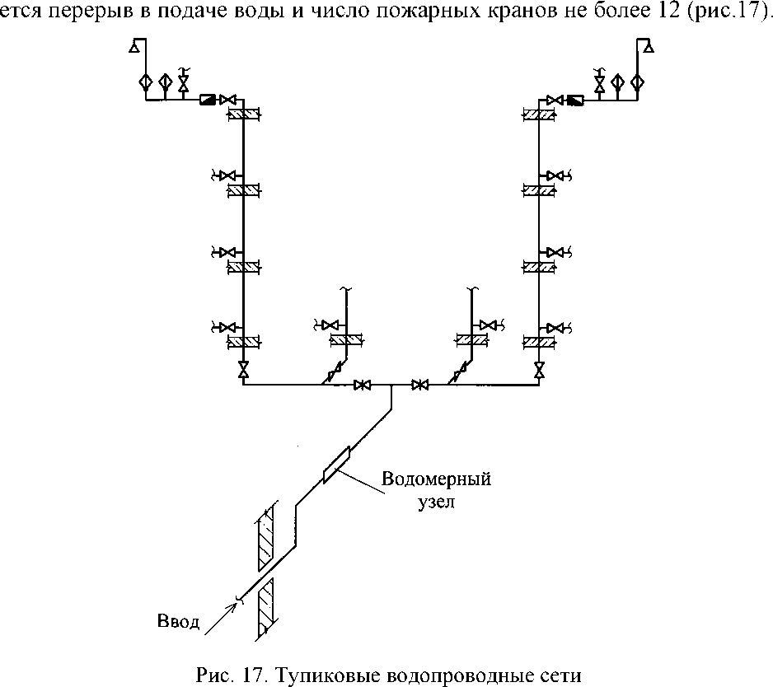

Кольцевые водопроводные сети используются при числе пожарных
кранов больше 12, а также для обеспечения бесперебойности подачи воды
потребителям. Число вводов при кольцевой сети должно быть не менее
двух, причем каждый ввод должен быть рассчитан на 100 % расхода воды.
Зонные водопроводные сети применяются в высотных зданиях. Водопроводная сеть состоит из самостоятельных зон, не соединенных одна с
другой. Для каждой зоны в здании предусматривается технический этаж, где размещают магистральные трубопроводы водопроводных сетей, водонапорные баки, арматуру и другое оборудование.
Комбинированные водопроводные сети состоят из кольцевых магистральных и тупиковых распределительных водопроводов (рис.18). Комбинированные сети применяют в здании с противопожарным водопроводом и в зданиях с большим разбросом водоразборных устройств.
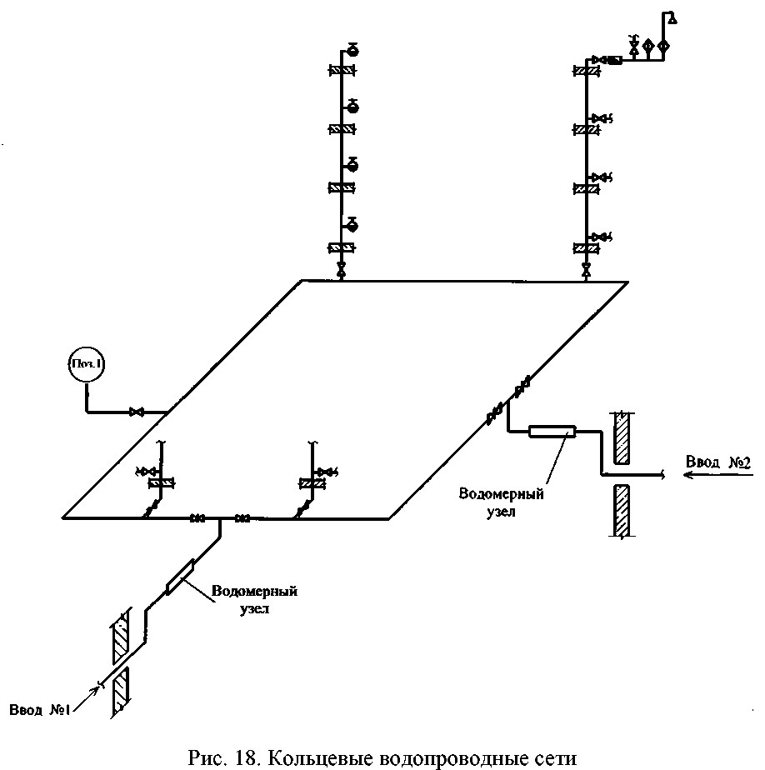
В зависимости от расположения магистральных труб могут быть схемы
с верхней и нижней разводками. При нижней разводке трубопроводы монтируют в подвале или техническом подполье. Нижние разводки водопроводной сети предпочтительны из-за удобства эксплуатации, надежности работы и меньших экономических потерь при протечке сетей. При верхней разводке трубопровод прокладывается в верхней части здания - на чердаке или под потолком верхнего этажа. Такая разводка характерна для зонных водопроводов.
Прокладка магистральных и разводящих сетей осуществляется открыто и скрыто. В основном применяется открытая прокладка труб, как более
простая и дешевая. Скрытая прокладка труб используется для зданий с повышенной степенью отделки. Не допускается скрытая прокладка трубопроводов, соединяемых на резьбе.
Горизонтальные трубопроводы внутреннего водопровода прокладывают с уклоном 0,002-0,005 в сторону вводов, стояков, водоразборных кранов или других пониженных точек.
Сеть холодного водопровода при совместной прокладке в каналах с
трубопроводами, транспортирующими горячую воду, необходимо размещать ниже этих трубопроводов и изолировать от потерь теплоты.
Трубопроводы, кроме стояков, прокладываемые в каналах, шахтах, кабинах и т.п., а также в помещениях с повышенной влажностью, следует
изолировать от конденсации влаги.
При пересечении строительных конструкций зданий трубопроводы
прокладывают в стальных или пластмассовых футлярах (гильзах) (рис.19).
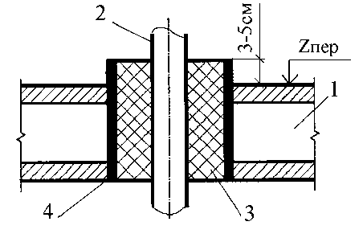
Рис.19. Заделка трубопровода в перекрытии:
1 - плита перекрытия; 2 - труба; 3 - заделка битумом (асбестом); 4 - гильза

Средства крепления трубопроводов на прямолинейных участках устанавливаются в зависимости от материала труб и их диаметра по сериям: 5.900-7 - для стальных труб, 4.900-9 - для пластмассовых труб, а также рекомендаций по подбору опорных конструкций и средств крепления трубопроводов А3-1026.
Выбор опорной конструкции производят исходя из диаметра и массы
трубопровода, вида строительной конструкции и допускаемого максимального расстояния между опорами, массы изолированных и неизолированных трубопроводов.
Пластмассовые трубопроводы диаметром до 110 мм включительно, как
правило, следует прокладывать на сплошном основании, делая разрывы в
местах установки различных соединений. При невозможности установки
сплошного основания допускается прокладка трубопроводов на отдельных
опорах, при этом необходимо соблюдать расстояния между ними.
В случаях, если строительная конструкция (стена, колонна, перекрытие) не позволяет выдержать максимальное расстояние, необходимо предусматривать промежуточную опору с закреплением ее к другим строительным конструкциям (полу и др.)
Трубы и способы их соединения. Основным элементом внутренней водопроводной сети являются трубы. Они должны пропускать заданный расход воды, выдерживать максимальное давление, иметь значительный срок
службы, небольшие вес и стоимость, не влиять на качество воды.
Для внутреннего монтажа используются:
1. Стальные водогазопроводные трубы (ГОСТ 3262-75*) условным
диаметром 10-150 мм. Данные трубы бывают оцинкованные и черные (без
покрытий). Слой цинка предохраняет трубу от коррозии. Для хозяйственно-питьевого водоснабжения необходимо использовать только оцинкованные трубы. Для производственного водоснабжения можно применять черные.
2 Стальные электросварные трубы (ГОСТ 10704-91) выпускаются со
стенками различной толщины и маркируются по наружному диаметру.
Например: 057x3; 089x4; 0159x4,5. Соединения стальных труб могут
быть неразъемными (с использованием сварки) и разъемными (на резьбе и
фланцах). Разъемные соединения позволяют демонтировать участки, часто
выходящие из строя, и производить замену арматуры.
- Чугунные трубы (ГОСТ 9583-75*) условным диаметром 65-500 мм, соединяемые с помощью раструбов. Трубы обладают большой коррозийной стойкостью и долговечностью, поэтому их применяют для устройства
вводов, внутриквартальных и микрорайонных сетей.
- Напорные пластмассовые трубы. Рассмотрим некоторые виды пластмассовых труб. Металлопластиковые (металлополимерные), которые состоят из многих слоев с добавлением защитного слоя в виде тонкой алюминиевой фольги, выпускаются в бухтах различной длины. Соединение
металлополимерных труб со стальными трубами, арматурой выполняется
на резьбе с помощью специальных соединительных деталей.
малый вес - в 9 раз меньше, чем у стальных трубопроводов;
Полипропиленовые трубы и фасонные части к ним (фитинги) изготавливаются как в России, так и за рубежом. В зависимости от толщины стенки трубы могут использоваться в системе как холодного, так и горячего
водоснабжения. Соединение труб с фитингами осуществляется с помощью
диффузионной контактной сварки нагревания соединяемых деталей до
нужной температуры. С помощью сварочного аппарата происходит нагрев трубы и фитингов до 240-260 °С, что является температурой плавления труб и фитингов из полипропилена. После чего их прижимают друг к другу по направлению
оси. Через несколько секунд две детали будут представлять собой однородный материал с однородной структурой. Трубы поставляются в штангах по 4 м.
Преимущества пластмассовых труб:
- полное отсутствие коррозии, ржавчины, грязи, гниения, известковых отложений, продуктов распада;
- отсутствие блуждающих токов;
- гладкая внутренняя поверхность трубопроводов и отсутствие обрастания внутренней поверхности труб позволяет снизить потери напора
на 30 %;
- идеальная совместимость труб и фитингов обеспечивает надежность сварного соединения;
- пластмассовые трубы передают меньше звуковых шумов по срав
нению с металлическими трубами;
- малый вес - в 9 раз меньше, чем у стальных трубопроводов;
- простота монтажа, надежность соединений;
- выдерживают давление 1,3 МПа и температуру до 100 °С;
- срок службы для холодного водоснабжения 50 лет и для горячего
водоснабжения - 25 лет;
- высокая прочность при замерзании воды в трубах.
- простота монтажа, надежность соединений;
- выдерживают давление 1,3 МПа и температуру до 100 °С;
- срок службы для холодного водоснабжения 50 лет и для горячего
водоснабжения - 25 лет;
- высокая прочность при замерзании воды в трубах.

Обозначение на чертежах видов соединений:
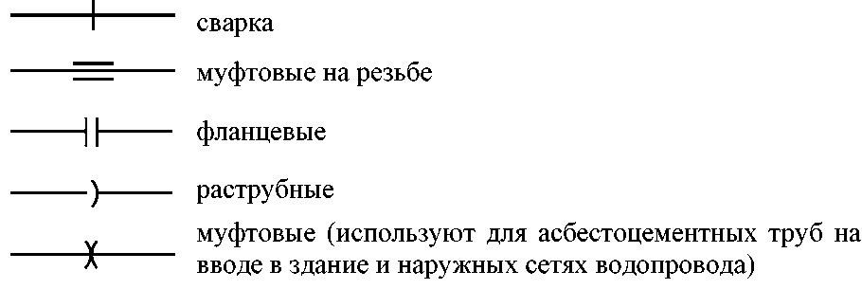
При монтаже внутренних водопроводов условный проход труб обозначают в дюймах: 1/2 дюйма = 15 мм, 3/4 дюйма = 20 мм, 1 дюйм = 25 мм.
Если на участках трубопроводов возможны аварийные ситуации, то
устраиваются сгоны - патрубок с удлиненной резьбой, на которую навернута муфта и контргайка.
Отдельные участки труб между собой соединяются с помощью фасонных частей (фитингов): муфт, угольников, тройников, крестовин, переходных муфт и т.д.
Присоединение водоразборной арматуры к трубам может осуществляться с помощью гибких шлангов.
Арматура бывает трубопроводная, предохранительная и водоразборная. Трубопроводная арматура устанавливается на водопроводной сети для
управления потоком жидкости (изменение расхода или давления); для отключения отдельных участков водопроводной сети.
Предохранительная арматура предназначена для защиты от повреждения сети и оборудования при внезапном повышении напора.
Водоразборная арматура регулирует подачу воды потребителям.
Места установки трубопроводной арматуры нормируются.
К трубопроводной арматуре относятся вентили, шаровые краны, задвижки, дисковые затворы, пробковые краны. К предохранительной арматуре - обратные клапаны, регуляторы давления, регуляторы расхода.
Арматуру изготавливают из чугуна, бронзы, латуни, стали, пластмассы.
Вентили (рис.20). Устанавливаются в основном на тупиковой сети. Потери напора в них незначительные.
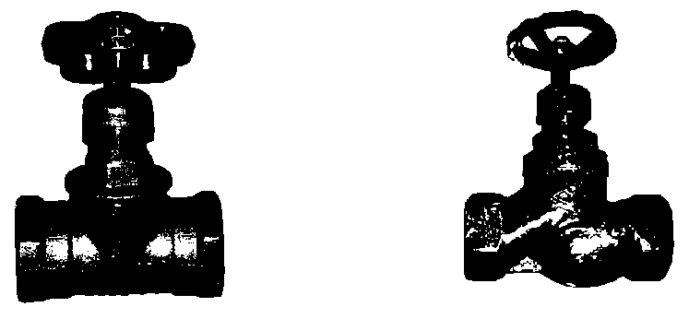
Рис.20. Запорные вентили прямые муфтовые

Задвижки используются на кольцевой или тупиковой сети при диаметре труб более 50 мм. Состоят из корпуса, диска, клина, шпинделя, маховика (рис.21).
Пробковый кран состоит из корпуса и плотно притертой к стенке пробки с отверстием. При повороте головки, располагаемой на штоке, соединенном с пробкой, на 90°поток полностью перекрывается. Используется там, где требуется большое количество воды(рис.22).
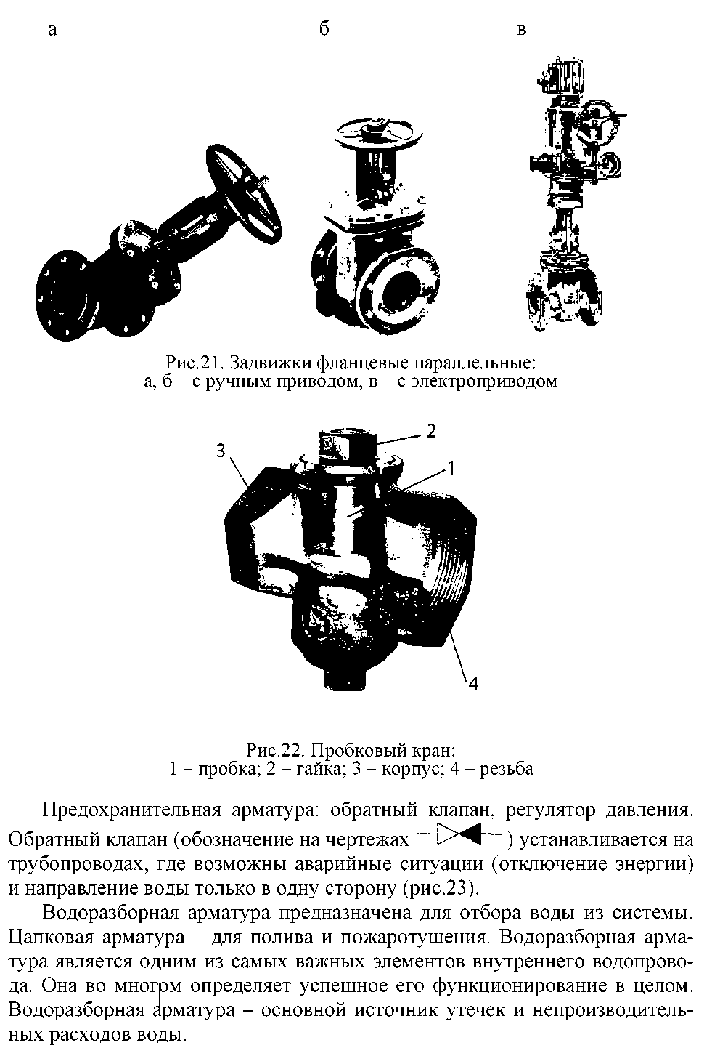

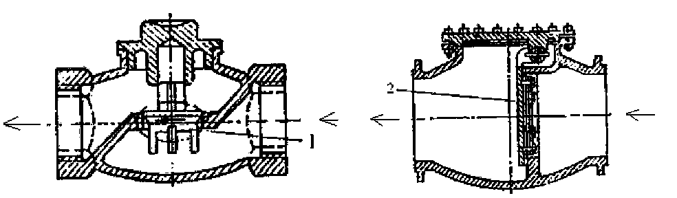
Рис.23. Обратный клапан:
а - подъёмный; б – «заслонка»; 1 - подъемный клапан; 2 - заслонка

В настоящее время выпускаются различные типы водоразборной арматуры как общего, так и специального назначения.
По своему назначению водоразборная арматура подразделяется на водоразборную (туалетные краны умывальников, смесители умывальников, моек и ванн) и наполнительную (поплавковые клапаны смывных бачков).
Конструктивно водоразборная арматура отличается очень большим
разнообразием. По принципу работы запорных устройств водоразборная
арматура может быть следующих типов:
- вентильного;
- золотникового;
- шайбового.
Одним из первых и простейших видов водоразборной арматуры является пробковый кран, который не обладает функцией регулирования и используется исключительно как запорное устройство для наполнения какой-либо емкости (в банях).
Широкое распространение в качестве водоразборной арматуры получила смесительная арматура вентильного типа. Запорно-регулирующим устройством подобного рода является клапан, закрывающийся «против давления». Краны вентильного типа достаточно медленно закрываются и открываются, чтобы не вызывать гидравлических ударов.
Для обеспечения долговечности водоразборную арматуру изготовляют
из цветных металлов и покрывают декоративным покрытием.
Смесительная водоразборная арматура предназначается для подачи и
смешения холодной и горячей воды. В зависимости от назначения она подразделяется на смесители для моек, умывальников, ванн и душевых. По
способу регулирования температуры и расхода воды они делятся на вентильные (точнее, на двух вентильные), шайбовые (с одной рукояткой
управления), термостатические и пр.
Смесители с одной рукояткой позволяют экономно расходовать воду и
теплоту, так как отрегулированная температура при пользовании смесителем сохраняется и при его повторном открытии. Смесители с одной рукояткой имеют разнообразное конструктивное исполнение - с цилиндрической блок-гильзой, в которой расположены керамические шайбы с лабиринтными ходами, или с регулирующей плоской шайбой. Преимуществом подобных смесителей является не только отсутствие резиновых уплотнительных деталей в подвижных узлах, но и высокая герметичность затвора.
Термостатические смесители удобны в пользовании, позволяют экономить воду и автоматически обеспечивают постоянство температуры. Их применяют для поддержания заданных пределов температуры смешанной воды независимо от колебаний температуры и давления в подводящих трубопроводах. При отсутствии подачи только холодной или только горячей воды прекращается также подача воды из смесителя.
Для удобства пользования водоразборной арматурой она комплектуется дополнительными насадками на изливе. Для этой цели используются
струе выпрямители или аэраторы.
Наполнительная арматура служит для подачи воды в смывные бачки, напорно-запасные баки и другие емкости, которые могут быть заполнены
водой до определенного уровня. После достижения расчетного уровня подача воды должна быть надежно перекрыта.
Существуют два основных типа поплавковых клапанов для смывных
бачков:
- клапаны противодавления, закрывающихся против давления в подводке;
- клапаны попутного давления.
Нормативные гидравлические показатели арматуры определяются при
полном открытии, что не соответствует условиям ее действительной работы.
Качество санитарно-технической арматуры в первую очередь должно
определяться степенью соответствия функциональному назначению и требованиям потребителей. Основное функциональное назначение водоразборной арматуры заключается в подаче из системы водоснабжения здания определенного количества воды, необходимого для санитарных, хозяйственных и других процедур. Смесительная арматура, кроме того, должна обеспечивать регулирование температуры в определяемом нормам или потребностями диапазоне от 5 до 45 °С.

